**TÍTULO DO TRABALHO**

|  |
| --- |
| **BRASIL, R. F.1; NORTE, R. G.2 e NATAL, L. M.3**  1,2 IFRN – Campus XXX; 3 IFRN – Campus XXX  **ÁREA TEMÁTICA:**  **DIMENSÃO: ( ) PESQUISA ( ) ENSINO ( ) EXTENSÃO** |

# INTRODUÇÃO (ATÉ 400 PALAVRAS)

Na introdução, o autor pode descrever o projeto de pesquisa e sua importância/relevância, explicitando características. Também deve apresentar claramente o problema abordado durante o projeto e sua correlação com as áreas temáticas de pesquisa e inovação, descrevendo os objetivos geral e específicos, apresentando os referenciais teóricos utilizados para o desenvolvimento da pesquisa, de forma a embasar o trabalho.

As regras de formatação para o resumo expandido são: espaçamento de 1,5 entre linhas durante todo o texto, exceto para citações, fonte Times New Roman tamanho 12, com margens de 3 cm (superior e à esquerda) e 2 cm (inferior e à direita). Os títulos das seções devem ser formatados em negrito e caixa alta, tamanho 12, alinhado à esquerda. O tamanho da página deve estar configurado para o formato A4, com alinhamento justificado.

As citações que ultrapassarem 3 linhas devem ser formatadas com recuo de 4 cm no texto, com espaçamento simples e tamanho 10. As demais citações devem ser incorporadas ao corpo do texto normalmente, com a mesma formatação. Todas as citações devem ser devidamente referenciadas, no início da citação, com o sobrenome do autor com a primeira letra maiúscula, Ramos (2018), ou, ao final da citação, entre parênteses, com o sobrenome do autor apenas com a inicial maiúscula, seguido do ano da publicação da obra e página no caso das citações diretas (Ramos, 2018, p. 14), (Silva; Souza, 2016, p. 50). Para quatro autores em diante, pode-se citar o primeiro autor seguido da expressão *et al* (Freire *et al*., 2010, p. 13). No caso das citações indiretas, não se faz necessário inserir a página. Todas as citações mencionadas, diretas ou indiretas, devem estar listadas nas referências ao final do trabalho.

O corpo do resumo expandido escrito em português deve conter entre 3 a 6 páginas, podendo ser elaborado por até 5 autores. Ressalta-se que o formato de resumo expandido pode ser relacionado a trabalhos/projetos finalizados ou ainda em andamento. Sugere-se que as seções do texto não finalizadas com citação.

# METODOLOGIA (ATÉ 300 PALAVRAS)

Descrever as formas e técnicas que foram utilizadas para executar as atividades do projeto, devendo explicar de forma objetiva como se deu a realização de cada atividade. Faz-se necessário demonstrar a articulação entre os procedimentos metodológicos e os objetivos propostos. Esta seção deve conter a caracterização da pesquisa, técnicas/instrumentos de coleta de dados, método de análise e caracterização da amostra (quando aplicável).

# RESULTADOS ALCANÇADOS/esperados e Discussões (até 400 palavras)

Apresentar os resultados alcançados, observando a articulação entre os objetivos propostos e o que foi efetivamente alcançado. Apontar, quando necessário, as eventuais dificuldades encontradas que limitaram o alcance dos resultados. Pode-se utilizar imagens, gráficos, quadros ou tabelas, contendo título e fonte. Os dados de identificação devem estar acima do elemento gráfico, fonte Times New Roman, tamanho 10, alinhamento centralizado, espaçamento simples. Caso a fonte seja dos autores, colocar “**Fonte:** elaboração própria”, conforme os modelos a seguir:

**Figura 01:** Os continentes da terra

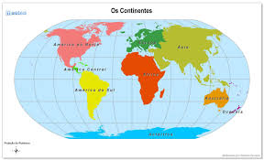

**Fonte:** Elaboração própria (2025).

**Quadro 01:** Eixos temáticos do III SIGAEP

|  |
| --- |
| POLÍTICAS E PRÁXIS EM GESTÃO E AVALIAÇÃO NA EDUCAÇÃO PROFISSIONAL |
| GESTÃO E AVALIAÇÃO DA FORMAÇÃO DOCENTE EM EDUCAÇÃO PROFISSIONAL |
| HISTÓRIA, HISTORIOGRAFIA E MEMÓRIA: GESTÃO E AVALIAÇÃO DA EDUCAÇÃO PROFISSIONAL |

**Fonte:** Elaboração própria (2025).

**Figura 02:** Anos finais do Ensino Fundamental

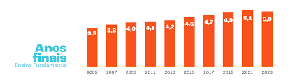

**Fonte:** Inep

Disponível em: < <https://www.gov.br/inep/pt-br/areas-de-atuacao/avaliacao-e-exames-educacionais/saeb/resultados>>

Acesso em 03.04.2025

**Tabela 01:** Metas do 1º Ciclo do Ideb

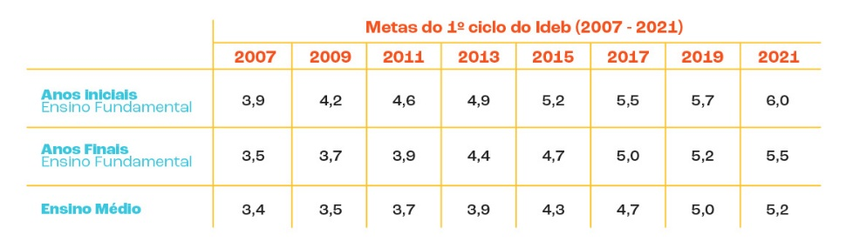

**Fonte:** Inep

Disponível em: < <https://www.gov.br/inep/pt-br/areas-de-atuacao/avaliacao-e-exames-educacionais/saeb/resultados>>

Acesso em 03.04.2025

**4 CONSIDERAÇÕES FINAIS (ATÉ 200 PALAVRAS)**

Esta seção é destinada a retomar as experiências aprendidas com o desenvolvimento da pesquisa e a apresentar as principais conclusões do trabalho. Explicitar neste campo os aspectos mais importantes alcançados pelo projeto e, se necessário, eventuais sugestões de melhoria para futuros projetos.

# REFERÊNCIAS

Relacionar toda a bibliografia consultada e citada no artigo, conforme as normas da ABNT, NBR 10520. Deve ser escrito em fonte Times New Roman 12, espaçamento simples, alinhamento justificado à esquerda, não contém parágrafo, os autores são apresentados em ordem alfabética, com um espaço entre eles, seguindo as normas atuais da ABNT. Abaixo, seguem alguns exemplos de referências.

**Exemplos de referências de livros e artigos**

BANDEIRA, Lourdes Maria; ALMEIDA, Tânia Mara Campos de. Vinte anos da Convenção de Belém do Pará e a Lei Maria da Penha. **Revista Estudos Feministas** – UFSC, v. 23, p. 501-517, 2015.

ROMANO, Giovanni. Imagens da juventude na era moderna. In: LEVI, G.; SCHMIDT, J. (Org.). História dos jovens 2. São Paulo: Companhia das Letras, 1996. p. 7-16.

**Exemplos de referências de *sites* (numeradas e em espaçamento simples)**

1. BRASIL. **Constituição da Republica Federativa do Brasil, 1988**. Disponível em: <<http://www.planalto.gov.br/ccivil_03/constituicao/ConstituicaoCompilado.htm>>. Acesso em: 20 Out. 2015.
2. ______. **Sistema Único de Saúde.** Brasília: CONASS, 2007. Disponível em: <<http://bvsms.saude.gov.br/bvs/publicacoes/colec_progestores_livro1.pdf>>. Acesso em: 21 Out. 2015.
3. ______. **Direito ao mais alto patamar de saúde física e mental.** Brasília: Coordenação Geral de Educação em SDH/PR, Direitos Humanos, Secretaria Nacional de Promoção e Defesa dos Direitos Humanos, 2013.
4. ______. **Lei 8.080, de 19 de setembro de 1990**. Dispõe sobre as condições para a promoção, proteção e recuperação da saúde, a organização e o funcionamento dos serviços correspondentes e dá outras providências. Disponível em: <<http://www.planalto.gov.br/ccivil_03/Leis/L8080.htm>>. Acesso em: 20 Out. 2015.
5. ______. **Instituto Nacional de Estudos e Pesquisas Educacionais Anísio Teixeira/INEP.** Sistema de Avaliação da Educação Básica. Disponível em: < <https://www.gov.br/inep/pt-br/areas-de-atuacao/avaliacao-e-exames-educacionais/saeb/resultados>>. Acesso em: 03 Abr. 2025.
6. RIO GRANDE DO SUL. **Secretaria de Políticas para as Mulheres**. Disponível em: <http://www2.spm.rs.gov.br>. Acesso em 22 mar. 2017.
7. SOUZA, Mércia Cardoso. **A Convenção Interamericana para Prevenir, Punir e Erradicar a Violência Contra a Mulher (Convenção de Belém do Pará) e a Lei Maria da Penha**. **Âmbito Jurídico,** Rio Grande, XIII, n. 77, jun 2010. Disponível em:<<http://www.ambitojuridico.com.br/site/index.php?n_link=revista_artigos_leitura&artigo_id=7874>>. Acesso em 18 mar. 2017.